附件

2025年燕赵宜居县城建设行动
满意度问卷

2025年燕赵宜居县城建设行动满意度问卷开始啦！
诚邀您对县城建设做出评价！
人民城市人民建，人民城市为人民，建设宜居宜业的县城是我们共同的追求。当前，我省正全力推进燕赵宜居县城建设工作，为了解居民的真实感受，精准掌握当前工作中存在的不足，更有针对性地提升县城建设和管理，特开展此次居民满意度问卷。您的每一个回答都至关重要，将成为制定和调整宜居县城建设相关政策、改进工作的重要依据。
本次问卷采用匿名方式进行，问卷内容仅用于工作分析和研究，严格保护您的个人信息，绝不会泄露给任何第三方或用于其他无关用途。请扫描下方海报中二维码参与（每个微信号只能填写一次，重复填写无效），问卷填写预计仅需 5-8 分钟，请您根据自身实际感受和真实情况如实作答，截止时间为11月10日20时。
您的支持与参与是建设宜居县城的动力源泉。感谢您在百忙之中抽出时间填写问卷，祝您和家人生活愉快、万事如意！

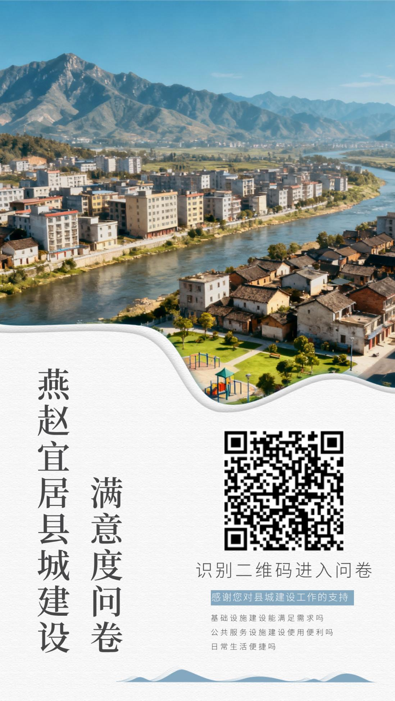

- 您生活在___市___县（区）
- 您的性别
○男 ○女
- 您的职业
○在校学生 ○机关、企事业单位工作人员 ○教育、科研人员 ○军人
○自由职业者、个体经营者 ○务农 ○离退休 ○待业、其他
- 您的年龄
○18岁及以下 ○19-30岁 ○31-60岁 ○61岁及以上
- 您已在本县城生活____年?
○1-2年 ○3-4年 ○5-9年 ○10年以上
- 您居住的小区/社区名字？
_________________________________
- 您居住的小区建成的大概时间？
○1990年之前 ○1991-2000年 ○2001-2010年 ○2011年后
○不清楚
- 您居住的小区是否已进行老旧小区改造？
○是 ○否 ○不清楚
- 对改造效果是否满意？
○非常满意 ○满意 ○一般____ ○不满意____
- 改造后是否配备了停车、快递收发、健身、电动自行车停放充电等配套设施？
○配套齐全，使用方便 ○部分配备，基本满足需求
○配备少，不够用 ○完全没有配备
- 您的小区内是否有公共停车位？
○是 ○否 ○不清楚
- 小区内的停车位是否能够满足您的日常停车需求？
○能 ○不能 ○没有私家车
- 小区内您是否有自己的专有机动车停车位？
○是 ○否
- 您未购买专有机动车停车位的原因是？
○没车，不需要 ○租车位更优惠 ○周边公共停车位可满足需求 ○其他
- 您的机动车停车位为地上车位还是地下车位？
○地上车位 ○地下车位
- 您是否居住在县城的城中村或经常前往城中村？
○居住/常去 ○不居住/不常去
- 您所了解的城中村内，水、电、气、污水管网等基础设施是否完善？
○基本完善 ○一般 ○不完善 ○不清楚
- 您所了解的城中村是否有自主更新计划，您或当地居民是否愿意参与？
自主更新指由村民或业主主导，在政府政策支持下通过自筹资金、原址重建等方式改善居住环境的城市更新模式
○愿意参与 ○不愿意参与
○不确定，需看具体方案 ○不居住在城中村，不了解情况
- 您位于城中村的老房子，是否愿意政府统一规划，自筹资金原地重建，改善居住环境？
○愿意 ○不愿意
○不确定，需看具体方案 ○不居住在城中村，不了解情况
- 对于城中村自主更新，您或您了解的城中村居民更关注哪些方面的改善？
□水电气等基础设施升级 □危旧房屋修缮或重建
□消防设施完善与消防通道畅通
□公共空间（如休闲场地、便民服务点）建设 □垃圾收运与环境整治
□其他____
- 您所在县城的公园内休闲座椅、健身设施、照明等设施是否能正常使用？
○能正常使用 ○存在不能正常使用的设施____
○设施缺失____ ○没注意
- 您步行多久能到达最近的公园绿地？
○10-20分钟可达 ○20-30分钟可达 ○30分钟以上可达 ○不清楚
- 每年春季，您所在县城杨柳飞絮的情况是否严重，对生活影响大吗？
○不严重，无影响 ○较轻微，影响小
○较严重，有一定影响 ○很严重，影响生活 ○不清楚
- 您是否注意到县城有黑臭水体（颜色异常、有异味的河流、沟渠等）？
○没有黑臭水体 ○有，少量且已在治理____
○有，较多且影响生活____ ○不清楚
- 您所在县城的主要道路是否干净整洁？
○干净整洁 ○基本整洁 ○不够整洁____ ○脏乱____
- 是否经常看到洒水车、扫地车作业？
○经常看到 ○偶尔看到 ○很少看到 ○没看到过
- 您日常生活中，是否经常遇到违规占道经营、车辆乱停乱放的情况？
○很少遇到，秩序好 ○偶尔遇到，影响小
○经常遇到，影响通行____ ○随时都有，秩序混乱____
- 您所在县城是否有历史文化街区或历史建筑？
○有 ○没有 ○不清楚
- 这些地方是否得到了保护和合理利用（如改造成展馆、特色商铺等）？
○保护利用好 ○保护一般，利用不足 ○缺乏保护 ○不清楚
- 您在县城是否见过造型怪异、与周边环境不协调的建筑？
○没见过 ○见过少数，不影响整体风貌____
○见过较多，影响整体风貌____ ○不清楚
- 城区道路是否通畅？哪些路段易拥堵？
○畅通，不存在拥堵路段 ○仅在高峰期拥堵
○非高峰时段也存在拥堵____ ○没注意，不清楚
- 您所在县城的自行车道、人行道是否连续通畅（无被占用、中断等情况）？
○连续通畅，安全有保障 ○基本通畅，偶尔有阻碍，安全性一般
○不通畅，经常被占用，存在安全隐患____
○没有专门的自行车道、人行道____ ○不清楚
- 您感觉近年县城的“断头路、卡脖路”是否得到改善？对您的出行影响大吗？
○已改善，基本没有断头路，不影响出行
○部分改善，少量断头路，影响较小
○未改善，较多断头路，影响出行____
○不清楚老城区道路情况
- 在县城，外出停车是否困难？
○不困难，随时能找到车位 ○偶尔困难，高峰时段需排队
○经常困难，长时间找不到车位____ ○不清楚
- 您日常在县城出行时，是否乘坐过公交车？
○经常乘坐 ○偶尔乘坐 ○很少乘坐 ○从未乘坐过公交车 ○不清楚
- 您觉得公交线路、站点设置是否合理，乘车是否便捷？
○合理、乘车方便 ○基本合理、乘车较方便
○站点不合理、乘车不便 ○不清楚
- 您家的自来水是否存在以下问题？
□经常水质浑浊 □偶尔水质浑浊 □经常水压不足
□偶尔水压不足 □上述问题均没有 □不清楚
- 冬季供暖期，您对当前供暖服务的满意程度更符合以下哪一项？
○非常满意：室内温暖，无任何供暖问题
○一般满意：室内温度高于18℃，但感觉到冷
○不满意：室内温度频繁低于 18℃，需额外采取保暖措施
○非常不满意：室内温度持续偏低（长期低于 18℃），保暖措施仍无法改善寒冷感
○非集中采暖用户/其他____
- 您家孩子正处于哪个阶段？
□学龄前 □幼儿园 □小学/初中/高中 □职业技术学校 □以上都不是
- 您家周边的普惠性幼儿园是否存在入托难的问题？
○学位充足，不困难 ○基本充足，需排队 ○不足，入园困难 ○不清楚
- 您孩子所在班级/学校是否存在 “大班额”情况？
“大班额”指小学班级人数超45人、初中超50人、高中超55人
○无大班额 ○存在少量大班额 ○存在较多大班额 ○不清楚
- 您对所在县城职教中心建设情况（收费是否合理、校园环境、教学质量等）是否满意？
○非常满意 ○满意 ○一般 ○不满意 ○非常不满意 ○不了解
- 您县城内的养老机构符合下列哪一项？
○设施完善，床位充足 ○设施完善，床位紧张 ○设施存在缺失
○县城内无养老机构 ○不清楚
- 您在县城的县办公立医院看病就医时，床位是否紧张？
○充足，床位不紧张 ○基本充足，偶尔紧张
○不足，经常床位紧张 ○很少去医院，不清楚
- 您在县城公立医院就医时，是否遇到过停车难的问题？
○从未遇到，停车很方便 ○偶尔遇到，排队一会儿就能找到车位
○经常遇到，长时间找不到车位 ○很少去医院就医，不清楚
- 您所在县城是否有文化馆、图书馆、体育场等文体场馆？这些场馆是否免费或低收费开放？
○有，免费/低收费开放 ○有，收费较高
○有，不对外开放 ○没有此类文体场馆 ○不清楚
- 每次暴雨后，您所在县城是否容易出现道路积水影响通行、小区进水等内涝问题？
○不容易，基本无积水 ○偶尔有小范围积水，很快消退
○经常有积水，消退慢____ ○每次暴雨都有严重积水____
- 您所在县城的消防站、微型消防站、消火栓等消防设施是否常见？
○常见 ○不常见 ○不清楚
- 您觉得遇到火灾时，消防救援是否及时？
○相信救援及时 ○不确定救援速度 ○担心救援不及时 ○不清楚
- 您家燃气是否有工作人员定期检查？
○是 ○否 ○不清楚
- 您是否收到过燃气安全使用的提醒？
○有安全提醒 ○提醒少 ○没提醒 ○不清楚
- 县城建设中您更关注以下哪些方面？
□街道面貌 □产业经济 □文体设施
□体育设施 □医疗设施 □托育服务
□养老服务 □教育设施
□老旧小区、城中村、棚户区改造
□园林绿化 □空气质量 □城区管理
□智慧城市 □城市安全
- 请为县城建设建言献策！
- 本题请选择“非常不满意”，作为整套问卷有效验证。
○非常满意 ○满意 ○不满意 ○非常不满意 ○不了解
- 声明：问卷到此结束！后续广告内容与问卷无关。
○知晓

